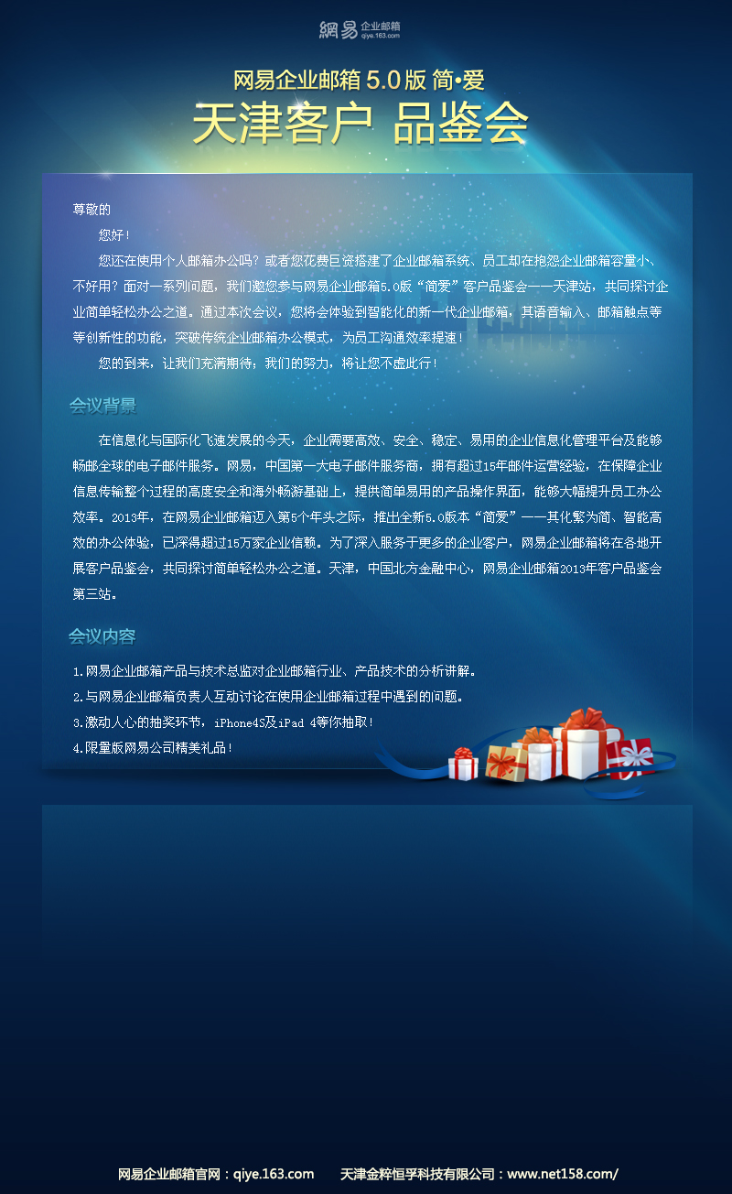
会议时间： 2013年8月20日（星期二）下午14:00
会议地点： 天津市津利华大酒店2层银华厅（河西区友谊路32号国展中心旁）
主办单位： 网易企业邮箱、天津金粹恒孚科技有限公司
联系电话： 022-23369188转6666/8888或4006-116-119
商务联系人： 手机：
参与会议客户回执
如您确认出席，请于_8_月_20_日前把此回执传真（022-23858819 或邮件至 kefu@net158.com ）我们以您的回复先后，尽量为您保留席位，并和您进行确认。
公司： |  | 部门：
姓名： | 手机： | 座机：

